做好分析，精准施策

6月19日，中学数学学科通过网络进行了初三学科模拟考试情况分析，参加本次教研活动的为各校初三数学教师。
首先研训教师分析了本次大连模拟试题的特点，其次分析了各校的考试情况，第三对每小题进行了详细的分析，并指出学生在解答中存在的问题，同时指出了各校各层次学生的目标学生，提出了今后复习的策略。各校也认真分析了本校的考试情况，并能针对本校实际制定下一步复习计划。
通过本次分析，各项能针对本校实际，采取适合本校情况的复习策略，相信通过各校学科教师的努力，中考会取得较好的成绩。
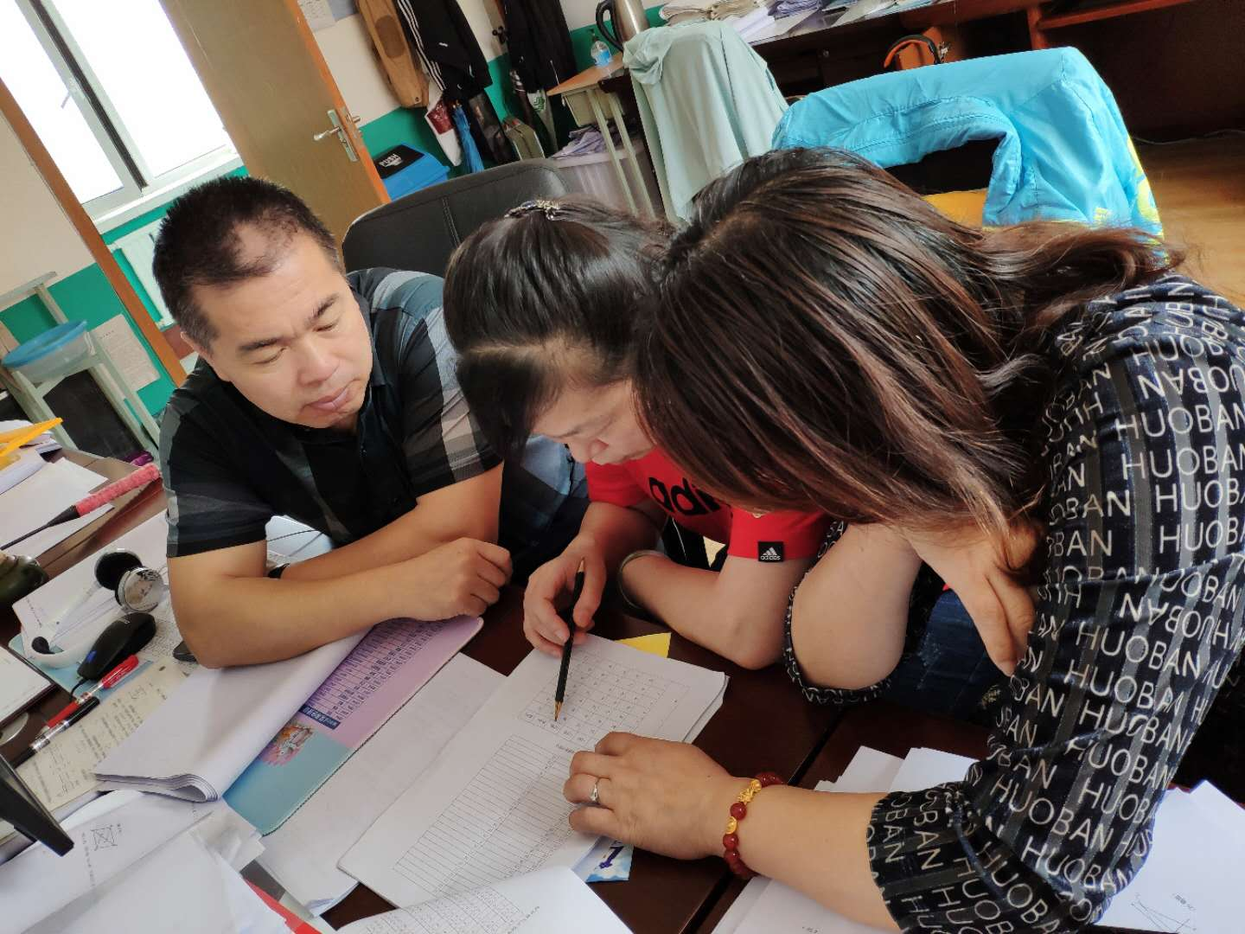

摄影： 长海一中（王丽提供）
供稿：王传豪

